Консультация для родителей

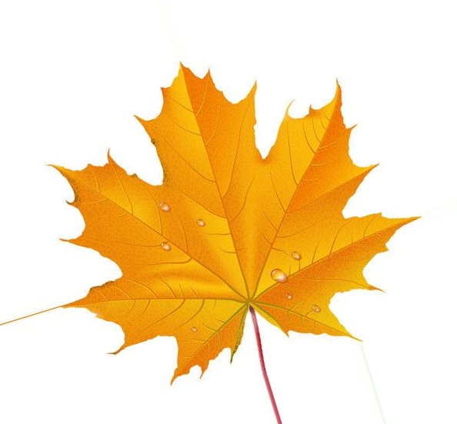
«Осенние прогулки с пользой»

Дни становятся короче и холоднее, чаще идет дождь, и осень все увереннее вступает в свои права.
Как сделать так, чтобы осенняя прогулка стала для детей интересной и познавательной? Чем можно занять ребёнка на прогулке осенью?

Эта консультация поможет вам найти ответы на некоторые вопросы.

Осень переходный сезон, в это время природа очень быстро меняется. Сначала появляются яркие краски, потом листва с деревьев опадает, и они становятся серыми и унылыми. Но именно в это время года легко привлечь внимание детей к природе, заинтересовать их и показать, как устроена жизнь. Осень – еще одна возможность узнать об окружающем мире много нового и интересного.

ВОЛШЕБНАЯ ПРИРОДА.
Скорее собирайтесь и выходите из дома! Наблюдайте, за тем, что происходит вокруг.
Выберите солнечный день и отправляйтесь на прогулку в парк или лес. Гуляйте, наблюдая, прислушиваясь к звукам вокруг: к шуршанию листвы под ногами, щебетанию птиц.
Вспомните во время прогулки об осенних признаках. Наблюдайте за природой, например, что делают осенью птицы. Понаблюдайте за насекомыми. Обратите внимание ребенка на деревья, на смену их наряда. Поищите шиповник, он можете еще цвести, хотя на кустах давно созрели ягоды. Дайте понюхать ребенку этот цветок, запах запомнится ребенку и оставит приятное впечатление.
- Ваш ребенок будет узнавать мир во всех его проявлениях на наглядных примерах. Можете расширять знания, листая вместе с ребенком детские энциклопедии, которые дополнят увиденное.

СОБИРАЕМ ЛИСТЬЯ.
Одно из интереснейших занятий в это время года — сборка гербария.
Поднимите листок и ищите, откуда он упал – с клена, липы или березы. Не забывайте подсказать, как называется то или иное дерево, куст или растение. Поищите шишки, желуди, ягоды, семена. Все собранное в лесу не выкидывайте – пригодится для поделок. Устройте соревнование, кто из вас громче зашуршит листвой, кто найдет самый большой лист, кто найдет самый красный лист и т. д.
- Поделки из природного материала помогают открыть ребенку удивительный мир природы: увидеть в еловой шишке забавного гномика, в сухом сучке – зверька или птичку. Любая работа по изготовлению поделок из природного материала не только увлекательна, но и познавательна.

ТОПАЕМ ПО ЛУЖАМ.
Какой ребенок может пройти мимо луж? Этим надо непременно воспользоваться!
Одевайте ребенка в то, что не жалко испачкать, и вперед, покорять лужи! Измеряйте глубину лужи палочкой, вытаптывайте мокрыми сапогами на сухом асфальте рисунки, прокатитесь по лужам на велосипеде.
- Развлечения, относящиеся к разряду запрещенных, делают раскрепощенными и дарят новый опыт, играющий важную роль в развитии личности.

ПУСКАЕМ КОРАБЛИК.
Кто сказал, что это можно делать только весной – чем осень хуже?
За окном ненастье, дождь все льет и льет? Пока капли безостановочно барабанят по стеклам, можно мастерить свои шхуны и лодки из всего, что есть под рукой: из скорлупы от грецких орехов, бумаги, одноразовой пластиковой посуды или пенопласта. А потом отправляйте свои корабли по воде в большое путешествие.
- У вас есть прекрасная возможность показать ребенку, что даже простые вещи могут доставить человеку удовольствие и сделать его чуточку счастливее. Такие игры развивают воображение, раскрывают мышление и привносят в жизнь творческое начало.

РАСКРАСИМ ДЕНЬ ЯРКИМИ КРАСКАМИ.
Даже если сегодня солнце решило вас не радовать и день стоит серый, можно раскрасить его в любой цвет, какой захотите.
Договоритесь с ребенком, какой цвет ему сегодня хочется видеть: желтый, синий, зеленый или какой - то другой. Оденьтесь в одежду выбранного цвета, а выйдя на улицу, ищите взглядом прохожих в одежде выбранного вами цвета, машины, вывески, здания и даже цветы, окрашенные в ваш цвет дня!
- Вы можете помочь ребенку более тонко воспринимать цвета, научить его ассоциировать цвета и явления природы, потренировать творческое воображение ребенка.

Старайтесь начинать каждое утро с улыбки и хорошего настроения, тогда и Вам, и Вашим детям осенняя хандра не страшна!
Спасибо за внимание!

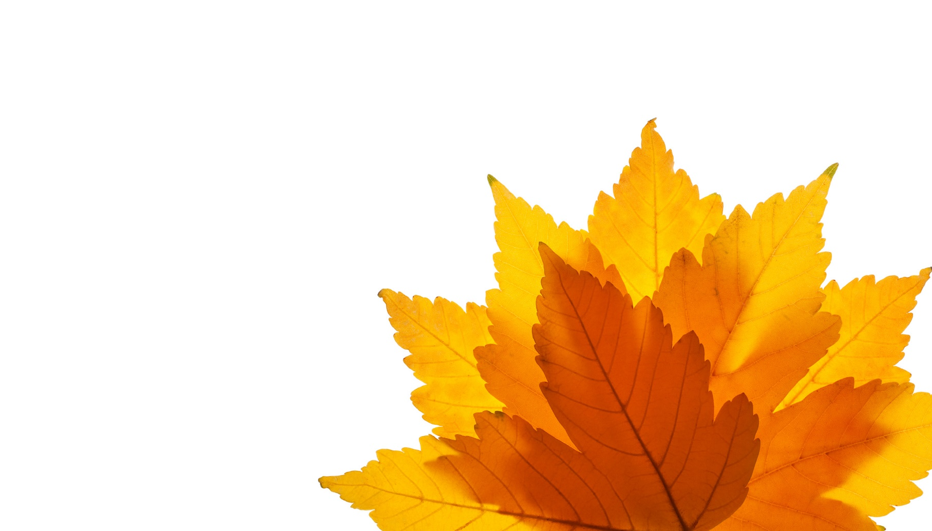
Материал подготовила:
Воспитатель Кузнецова Е.Е

